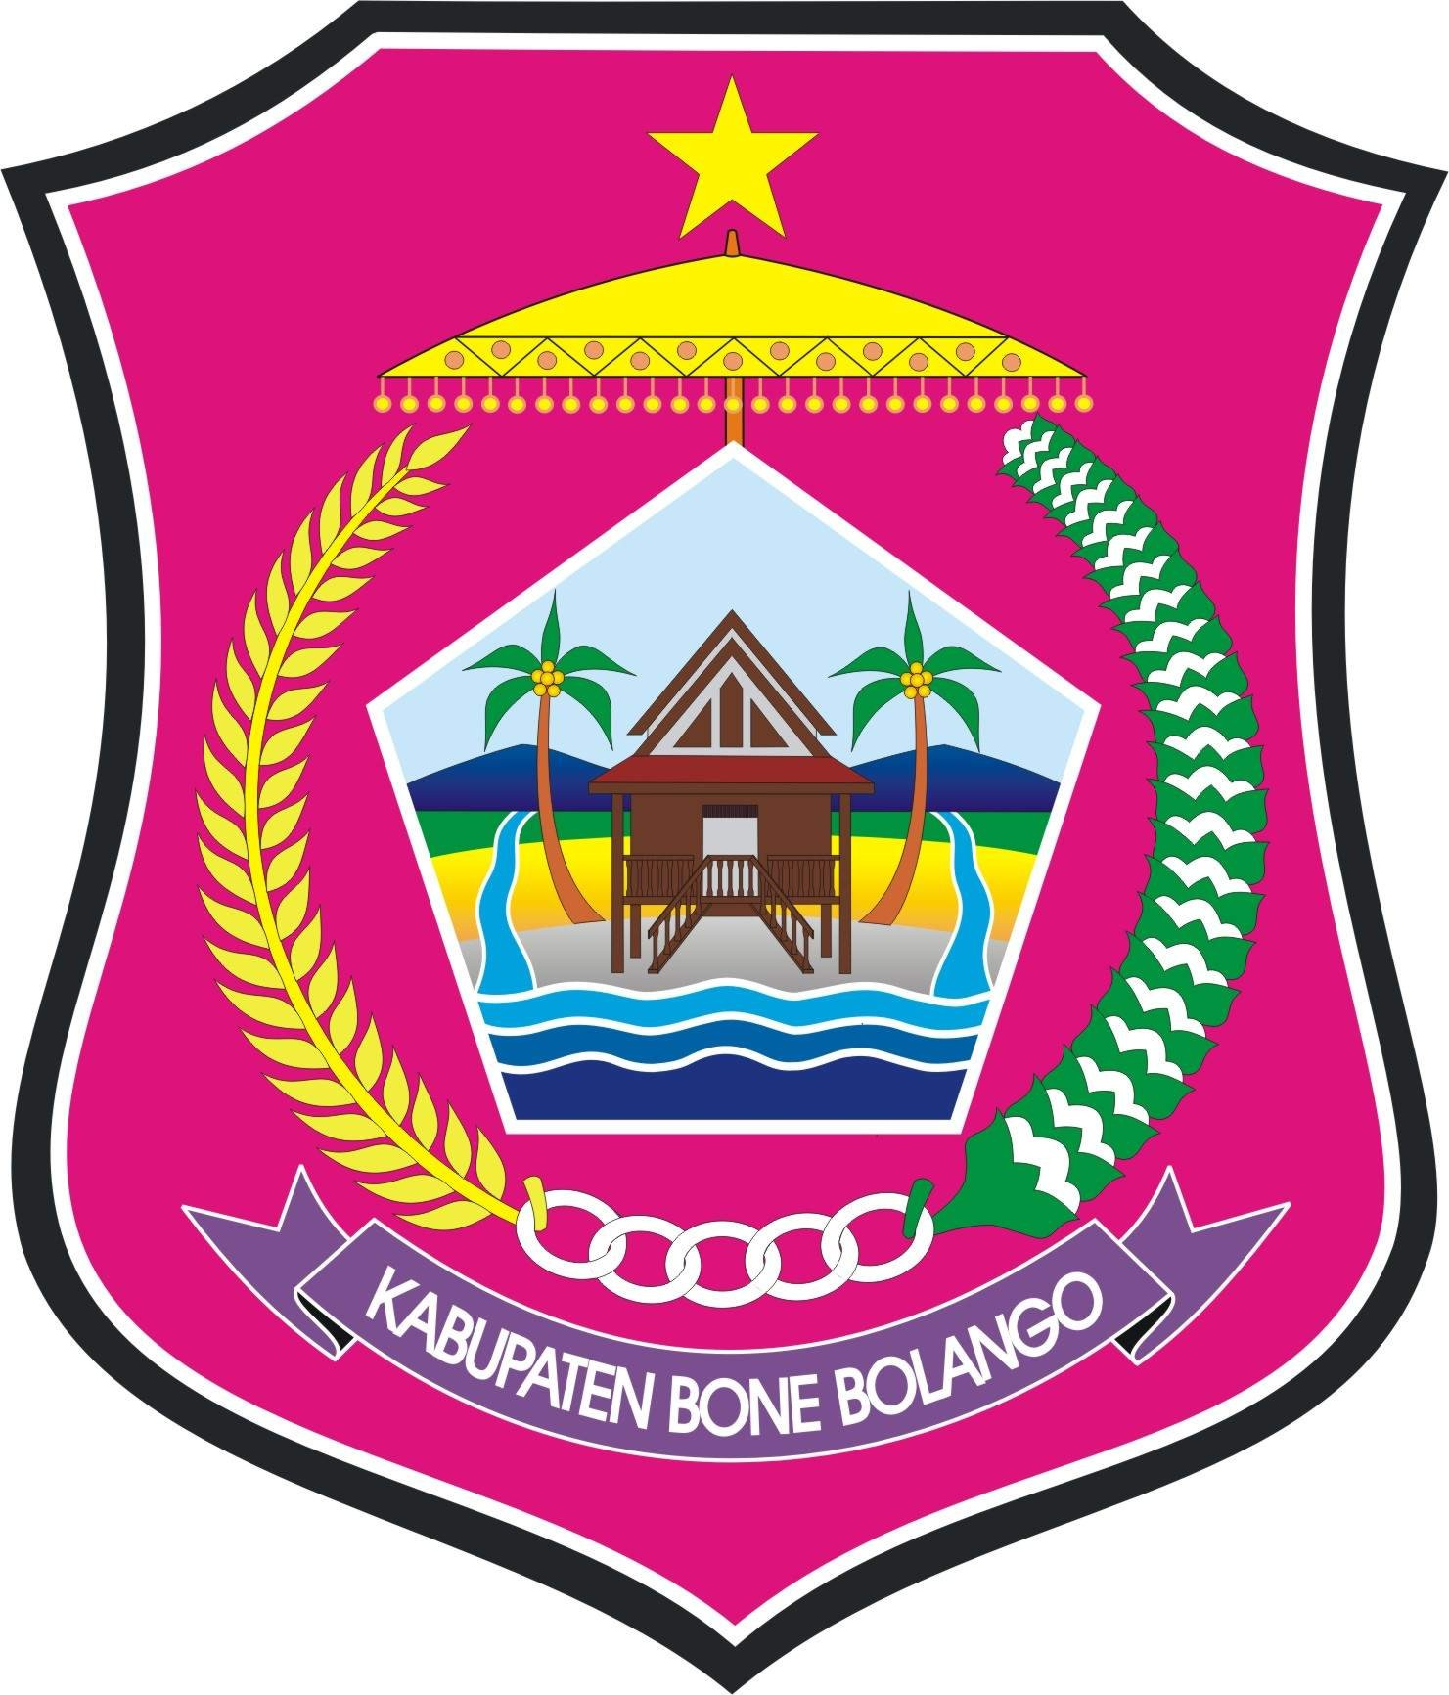
PEMERINTAH KABUPATEN BONE BOLANGO
KECAMATAN BONEPANTAI
KANTOR DESA TOLOTIO
Jln : Trans Sulawesi pantai selatan No. 01 Kode Pos 96585 Email : Desatolotiokantor@gmail.com

Nomor : 145/DT-BP/BB/ /VI/2022 Kepada Yth,
Lampiran : 1 ( satu ) lembar Ketua Gugus Tugas penanganan
Perihal : Pemberitahuan Penyelenggaraan COVID-19 Bonepantai
“ RESEPSI PERKAWINAN “ Di
Bilungala .

Dengan hormat,
Saya yang bertanda tangan dibawah ini :
- N a m a : ARIFIN HAMDATA
Alamat : Desa Tolotio Kecamatan Bonepantai Kab.Bone Bolango
Nik : 7503041708830001
No.HP : 0858-2312-9962
Dengan ini menyampaikan pemberitahuan penyelenggaraan kegiatan “ PESTA PERKAWINAN “
- Nama Pengantin Pria : MOH. SADEWA HAMDATA
Alamat : Desa Tolotio kecamatan Bonepantai Kab Bone Bolango
Nik : 7503041003050001
No.HP : 0812-4469-7191
- Nama Pengantin Wanita: NURFIDYAWATI ALI
Alamat :Desa Tunas jaya kecamatan Bonepantai Kab.Bone Bolango
Nik : 7503044211040001
No.HP : 0853-4023-0598
- Nama Keluarga Besar : HAMDATA/ALI
Alamat asal : Desa Tolotio Kecamatan Bonepantai Kab. Bone Bolango
No.HP : 0852-5637-8482
- Zona Epidemologi Covid-19: Hijau
- Jumlah Tamu/keluarga : 400 orang
- Hari/Tanggal : Senin, 27 Juni 2022
- Jam : 19 : 00 wita s/d selesai
- Tempat : Jln. Trans Sulawesi Dusun III Liawao Desa Tolotio Kecamatan Bonepantai Kab.Bone Bolango.
- Acara resepsi perkawinan: 19 : 00 wita s/d selesai
- Sajian konsumsi : Disajikan oleh petugas yang ditunjuk dan tidak prasmanan ( sudah dikemas / tertutup ).

Saya selaku penanggung jawab kegiatan menyatakan sanggup melaksanakan protokol kesehatan sesuai ketentuan yang berlaku ( surat pernyataan terlampir ) serta menyatakan bersedia membubarkan kegiatan tersebut apabila tidak memenuhi surat pernyataan tersebut .
Demikian surat pemberitahuan penyelenggaraan kegiatan ngunduh mantu ini kami sampaikan atas perkenan bapak kapolsek bonepantai diucapkan terima kasih .

DI KELUARKAN DI : DESA TOLOTIO
PADA TANGGAL : 27 JUNI 2022

Kepala Desa Tolotio Pemohon

\
MARLEN HAMDATA,S.Ap ARIFIN HAMDATA

MENGETAHUI
Camat Bonepantai

LILI PRAWATI ABAS, S.Sos
Nip : 19790423.200604.004

Tembusan:
- Kepala Dinas Kesehatan Kabupaten Bone Bolango
- Ketua Gugus Tugas Penanganan Covid-19 Kecamatan Bonepantai
- Danramil 1304/09 Bonepantai

SURAT PERNYATAAN

Saya yang bertanda tangan di bwah ini :
- Nama : ARIFIN HAMDATA
Alamat : Desa Tolotio Kecamatan Bonepantai Kab Bone Bolango
Nik : 7503041708830001
No.HP : 0858-2312-9962
Terkait dengan rencana kegiatan acara “ RESEPSI PERKAWINAN “ Kami selenggarakan pada :
- Hari/Tanggal; : Senin,27 Juni 2022
Jam : 19 : 00 wita s/d selesai
Tempat kegiatan : Jln. Trans Sulawesi Dusun III Liawao Desa Tolotio Kecamatan Bonepantai Kab. Bone Bolango.
Jumlah Tamu : 400 orang ( keluarga )
Jumlah shif undangan : 200 orang
Jumlah tamu per shif : 200 orang
Kapasitas ruangan : 400 orang
Sajian konsumsi : disajikan oleh petugas yang ditunjuk dan tidak prasmanan ( sudah di kemas / tertutup ) .
- Sanggup bertanggung jawab atas kegiatan tersebut dan sanggup menerapkan protokol kesehatan sebagai berikut :
- Memastikan semua yang hadir baik tamu maupun panitia yang berasal dari luar area Bonepantai wajib membawa surat keterangan sehat Rapid Test non reaktif Covid-19 yang masih berlaku atau hasil swab yang masih berlaku
- Memastikan yang hadir pada saat kegiatan maksimal 50% dari kapasitas tempat/ruangan pintu masuk dan pintu keluar tempat/ruangan kegiatan berbeda .
- Melaksanakan penyemprotan desinfektan diruangan dan dilokasi kegiatan,sebelum dan sesudah acara berlangsung panitia kegiatan juga harus memastikan bahwa peralatan yang dipergunakan sterill
- Menyediakan sarana dukungan untuk cuci tangan dengan sabun dan air mengalir
- Menyediakan thermo gun dari petugasnya memastikan suhu tubuh seluruh orang yang hadir dibawah lebih dari 37,3 C
- Memastikan semua yang hadir menggunakan masker dan menyediakan masker cadangan apabila ada yang tidak menggunakan masker khusus panitia ditambah memakai faceshield .
- Menyediakan petugas buku tamu untuk mendata dan mengisi identitas semua yang hadir termasuk panitia pelaksana kegiatan ( minimal meliputi nama, alamat no.telfon/hp )
- Memastikan semua yang hadir menghindari sentuhan fisik dan menjaga jarak minimal 1 meter
- Tamu di jamu dalam posisi duduk dengan meja kursi telah di atur berjarak meja kursi tamu dari luar Bonepantai
- Menyajikan makanan dilakukan oleh petugas yang ditunjuk dan dalam bentuk sudah dikemas/tertutp .
- Apabila tidak memenuhi protokol kesehatan dimaksud atau pada saat pelaksanaan kegiatan hajatan dan social kemasyarakatan terjadi perkembangan keadaan data epidemologi pandemic covid-19 yang mengakibatkan lokasi pelaksanaan kegiatan menjadi tidak aman covid-29 yang mengakibatkan lokasi pelaksanaan kegiatan menjadi tidak aman covid-19 maka kami bersedia kegiatan dimaksud dibubarkan / ditunda.
Demikian surat pernyataan kesanggupan ini kami buat dengan penuh kesadaran dan tanpa adanya pemaksaan dari pihak manapun .

Tolotio, 27 Juni 2022
Yang menyatakan

ARIFIN HAMDATA

